*Методическая разработка*

*урока по основам инженерной графики*

*по теме: «Окружность в изометрии».*

Преподавателя Миргородской О.Л.

Москва

2015

**Цели урока:** Показать практическое применение построение эллипса.

* *Образовательные*:
  + познакомить с окружностями в аксонометрических проекциях;
  + научить выполнять простые геометрические построения с использованием аксонометрических проекций;
  + формирование у студентов навыков графической деятельности.
* *Развивающие*:
  + развитие познавательного интереса у студентов при изучении нового материала;
  + прививать навыки практической деятельности;
  + развитие пространственных представлений, творческих способностей.
* *Воспитательные*:
  + воспитание сознательного и осмысленного применения полученных знаний при выполнении практических упражнений;
  + формирование сознательного отношения к изучаемому материалу;
  + формирование навыков самостоятельной работы.

**Вид занятия:** комбинированное занятие.

**Методы обучения:** объяснительно-иллюстративный, репродуктивный.

**Оборудование:**

Пособие для демонстрации образования эллипса, плакаты с изображением некоторых технических деталей.

**Этапы урока:**

1. Организационная часть; 3 мин.
2. Повторение пройденного материала; 5мин.
3. Сообщение темы урока и объяснение нового материала; 60 мин.
4. Фронтальное выполнение практического задания; 15 мин.
5. Подведение итогов урока; 5 мин.
6. Задание на дом. 2мин.

**Ход урока**

При выполнении многих чертежей приходится встречаться с целым рядом геометрических построений, поэтому важно знать графические приемы решения наиболее часто встречающихся в чертежной практике задач: построение угла, равного данному, деление углов и окружностей на равные части, выполнение сопряжений, построение кривых линий и др. Для этого используют различные чертежные инструменты и принадлежности.

Вопрос:

1. Какие чертежные инструменты и принадлежности вы знаете и для каких построений они применяются?
2. Из чего состоит кривая линия?
3. Какие виды кривых линий вы знаете?

Лекальные кривые применяются при построении очертаний многих технических деталей: профилей зубьев, кулачков, эксцентриков, подшипников, фланцев, кронштейнов, крышек и др. Лекальные кривые нельзя провести с помощью циркуля. Чтобы их построить, определяют ряд точек, которые соединяют при помощи лекал.

На этом уроке вы узнаете о наиболее часто встречающемся в практике способе построения эллипса по его заданным осям.

Эллипс, как изометрию окружности, можно построить по восьми точкам, ограничивающим его большую и малую оси и проекции диаметров, параллельных координатным осям.

Окружность расположенная параллельно одной из плоскостей проекций в аксонометрических проекциях изображается в виде эллипса, большая ось которого всегда перпендикулярна оси, не принадлежащей аксонометрической плоскости проекций, параллельной данной окружности.

В прямоугольной изометрической проекции окружность диаметром *d*, проецируется в виде эллипса, большие оси которой *АВ = 1,22d* и *CD = 0,71d* при приведенных коэффициентах искажения.

ГОСТ 2.317-69 определяет положение окружностей, лежащих в плоскостях, параллельных плоскостям проекций для прямоугольной изометрической проекции

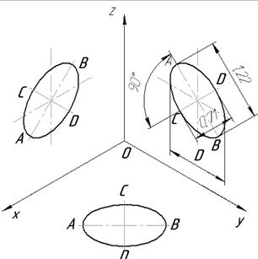

Для вычерчивания эллипса вполне достаточно восьми точек . Точки 1 и 2 – концы большой оси, 3 и 4 – концы малой оси. Точки 5, 6, 7, 8 – аксонометрические проекции диаметров окружности, параллельных координатным осям *x, y.*



Чтобы построить эллипс необходимо знать его элементы:

1. Большая ось 1-2 эллипса – наибольший диаметр;
2. Малая ось 3-4 эллипса – наименьший диаметр;
3. Сопряженные диаметры 7-8; 5-6.

Сопряженные диаметры – это два взаимно перпендикулярных диаметра. На них отмечаем радиус в натуральную величину.

Малая ось эллипса параллельна той оси, которой нет в данной плоскости. На ней отмечаем

Мось= 0,7R

Большая ось эллипса перпендикулярна малой оси. Бось= 1,22R.

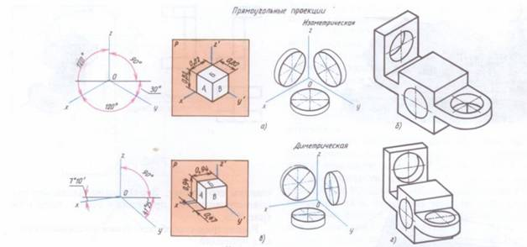

Мы с вами рассмотрели построение эллипсов в трех плоскостях. Сейчас мы построим конус в изометрии. Основание конуса лежит в горизонтальной плоскости.



Фронтальное выполнение практического задания.

А сейчас вы самостоятельно постройте цилиндр в изометрии. Основания цилиндра лежат в горизонтальной плоскости.



Подведение итогов занятия.

Сегодня мы с вами научились строить окружности в разных плоскостях. Эти знания нам нужны для выполнения графической работы №3. Давайте еще раз повторим алгоритм построения эллипса:

Чтобы построить эллипс необходимо знать его элементы:

1. Большая ось 1-2 эллипса – наибольший диаметр;
2. Малая ось 3-4 эллипса – наименьший диаметр;
3. Сопряженные диаметры 7-8; 5-6.

Д/з. На следующее занятие принести формат А3 для графической работы.